 | Муниципальное бюджетное учреждение дополнительного образования «Детский эколого-биологический центр» Нижнекамского муниципального района  Республики Татарстан
Грачева Маргарита Алексеевна
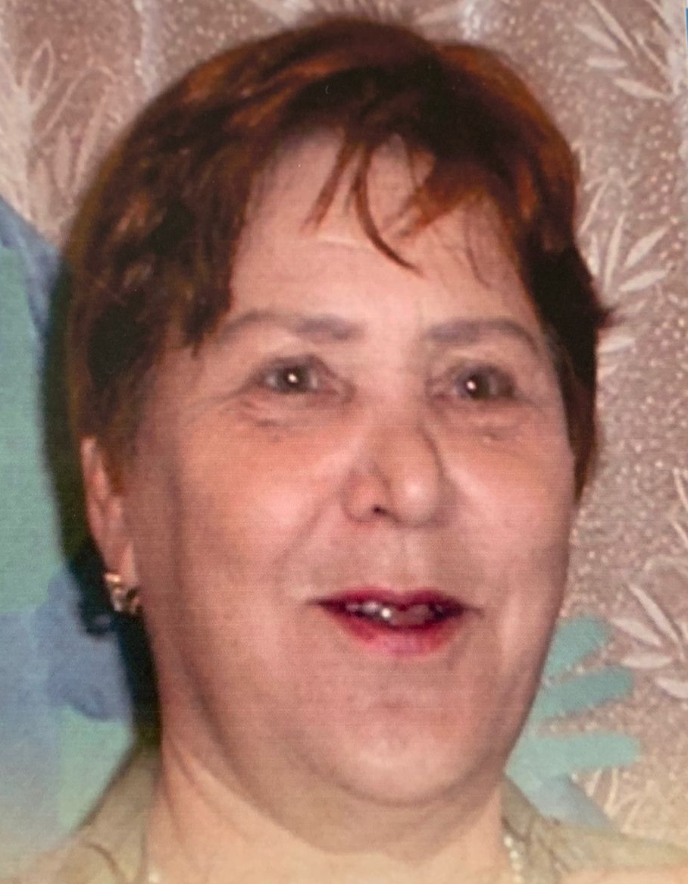
Краткая биография
Грачева Маргарита Алексеевна родилась 14 августа 1935 года в селе Любимовка Порецкого района Чувашской АССР. В 1955 году, закончив школу, поступила в Чувашский государственный педагогический институт им. И.Я. Яковлева. В 1960 году успешно закончила институт по специальности «Биология, химия, основы сельского хозяйства».
Профессиональный путь. Достижения.
Маргарита Алексеевна начинает свою трудовую деятельность в г. Тюмень в Кротовской средней школе учителем химии. В 1963 году приезжает в город Нижнекамск и работает учителем химии в средней школе.
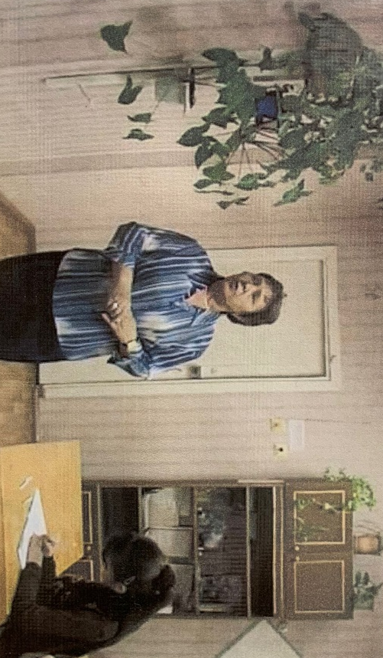
С 1967 года Грачева М.А. продолжает свою трудовую деятельность преподавателем химии в Нижнекамском нефтехимическом техникуме (ныне колледж). Основная её задача – это подготовка студентов по предмету химии, будущих квалифицированных специалистов для Нижнекамскнефтехима.
Грачева М.А. во время занятий объединения "Малая медицинская академия", 1999 г.
Маргарита Алексеевна работает в колледже на протяжении 26 лет. За это время она показывает значительные успехи в своей профессиональной деятельности. В 1977 году была награждена значком «Отличник нефтеперерабатывающей и нефтехимической промышленности СССР». В 1983 году награждена значком «За отличные успехи в среднем специальном образовании». А в 1988 году Маргарите Алексеевне присваивают звание «Заслуженный учитель» ТАССР. В 1991 году ей присваивается высшая квалификационная категория по должности «учитель».
Педагог с «большой буквы», только так отзывались коллеги о Маргарите Алексеевне. Благородный и интеллигентный человек, педагог, который беззаветно любит свою профессию, работоспособный и высококомпетентный учитель Маргарита Алексеевна всегда была кумиром студентов и преподавателей. Коллеги всегда учились у неё. А её любовь и глубокое знание предмета химии удивляло всех ребят и коллег.
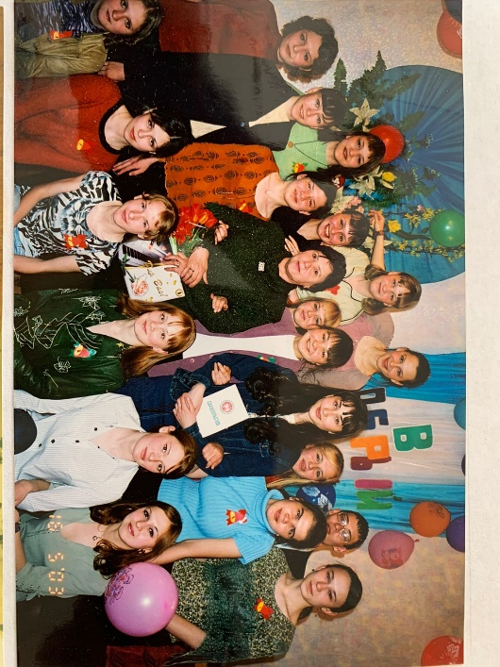
В 1993 году Маргарита Алексеевна уходит на заслуженный отдых. Но, чувствуя ещё возможность давать знания по предмету химии детям, имея огромное желание приносить пользу, 1 декабря 1993 года Маргарита Алексеевна приходит на Станцию юных натуралистов руководителем кружка «Углубленное изучение химии».
Выпускной вечер в малой медицинской академии, 2007 г.
Так начинается новая страница профессиональной педагогической деятельности Маргариты Алексеевны в системе дополнительного образования.
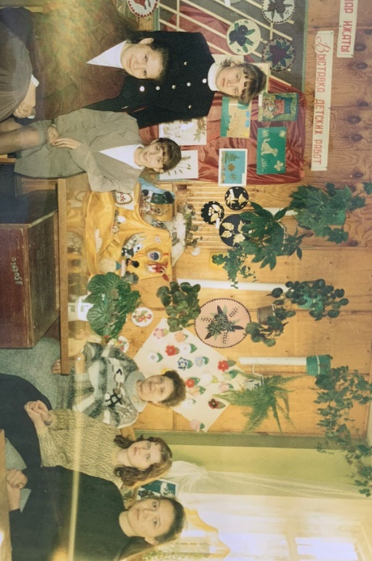
На Станции юных натуралистов (с 2001 года Детский эколого-биологический центр) в эти годы открываются кружки для старшеклассников, кто решил связать свою будущую профессию с медициной и нефтехимической промышленностью.
После учебы в школе учащиеся 10-11 классов приходят на занятия в центр по углубленному изучению химии и биологии. Богатый опыт работы со студентами ССУЗа позволяет Маргарите Алексеевне правильно и интересно построить педагогический процесс с ребятами.
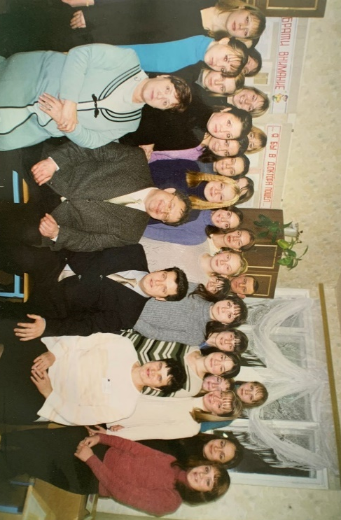
На её занятиях всегда царила дружеская рабочая атмосфера. Требовательная, но в то же время добрая и тактичная, она умеет доходчиво объяснить сложные химические превращения старшеклассникам, подбирала такие примеры и сравнения из жизненного опыта, что у ребят не оставалось вопроса без ответа. Ежегодно из объединений Грачевой М.А. выпускались сотни старшеклассников, становились студентами медицинских и химических ВУЗов. И каждого она помнила по имени, всегда поддерживала связь, давала мудрые советы и не забывала.
Встреча с министром экологии РТ Петровым Б. Г. и мэром Нижнекамска Метшиным И.Р. в центре, 2005 г.
Грачева М.А. со своими воспитанниками, 1996 г.
В коллективе Детского эколого-биологического центра Маргарита Алексеевна была образцом Педагога, пользовалась глубоким уважением среди коллег. Молодые педагоги всегда прислушивались к её мудрым советам, учились у неё педагогическому делу.
Маргарита Алексеевна проработала в центре 17 лет. За эти годы выпустила более 1500 выпускников. В 2010 году в возрасте 75 лет ушла на заслуженный отдых.
В 20____году на 8---- году жизни Грачева Маргарита Алексеевна умерла.

Награды, поощрения
Значок «Отличник нефтеперерабатывающей и нефтехимической промышленности СССР», 1977 год.
Значок «За отличные успехи в среднем специальном образовании», 1983 год.
Звание «Заслуженный учитель» ТАССР, 1988 год.
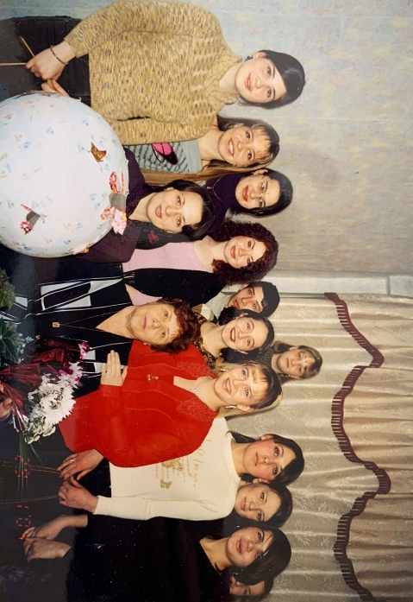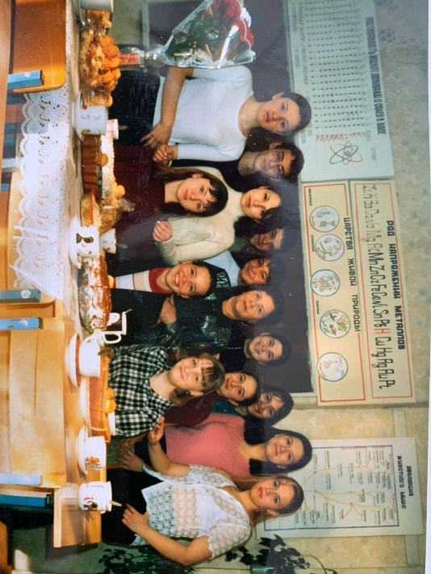
Хобби, увлечения.
Маргарита Алексеевна вместе со своим супругом Вячеславом Николаевичем вырастили дочь Марину. Маргарита Алексеевна всегда с большой любовью рассказывала о своей единственной внучке.
Главное увлечение жизни Маргариты Алексеевны – поэзия. Она наизусть читала стихи классиков. И сочиняла стихотворения сама. На каждый праздник в центре и на дни рождения коллег она дарила стихи собственного сочинения.

